ЗАВТРАК  (1-4; 5-9;10-11 классы)  Масло сливочное  Сыр  Каша манная молочная  Чоко пай  Какао с молоком  Хлеб ржано-пшеничный  ЗАВТРАК 2  Плоды свежие (Яблоко) | 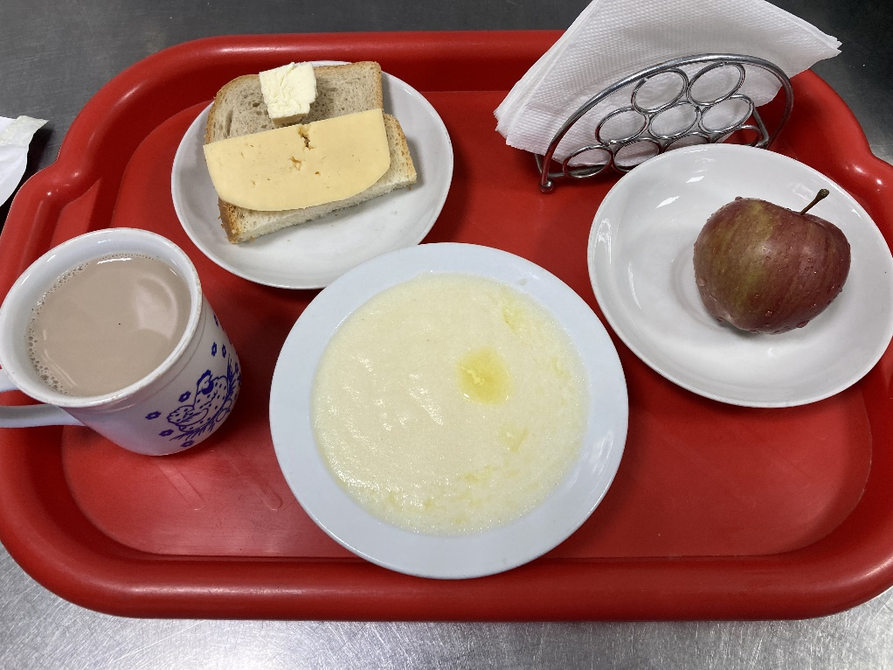
Обед  (1-4; 5-9;10-11 классы)  Икра свекольная  Суп с клецками с птицей  Котлета из мясо птицы  Капуста тушённая  Напиток из шиповника  Хлеб пшенично-ржаной | 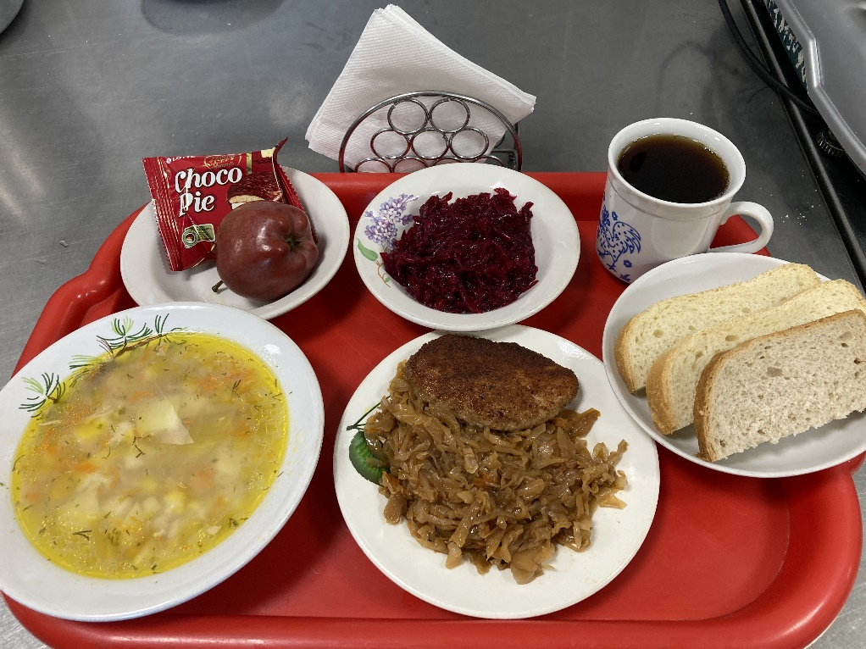
08.09.2023

